ООО ”ТеплоТрейд”

КРАСКОПУЛЬТ
РУЧНОГО ДЕЙСТВИЯ
СО – 20В

ПАСПОРТ
СО-20В.00.000 ПС

Телефон горячей бесплатной линии: 8-800-700-60-10

1. ОБЩИЕ СВЕДЕНИЯ

Наименование и индекс изделия: «Краскопульт ручного действия СО - 20В»
Код ОКП 48 3327
Изготовитель – ООО ”ТеплоТрейд”, Российская Федерация,
453500 Республика Башкортостан, г. Белорецк, ул. Тюленина 14.

2. НАЗНАЧЕНИЕ

Краскопульт ручного действия предназначен для окраски поверхностей водно–меловым и водно–известковым составами плотностью до 1,3х10³ кг/м³ при выполнении небольших объемов строительно-отделочных работ, а также может быть использован для опрыскивания садовых деревьев.

3. ТЕХНИЧЕСКАЯ ХАРАКТЕРИСТИКА

3.1 Технические характеристики краскопульта приведены в таблице 1.

Таблица 1
Наименование показателей | Норма
Рабочее давление, кПа  Расход окрасочного состава, л /мин, не менее  Объем баллона, л  Габаритные размеры, мм, не более:  -длина  -ширина  -высота  Масса с комплектующими, кг, не более | 490 ± 98  1,4  2,5 ±0,5  300  125  650  6,8

4. СОСТАВ ИЗДЕЛИЯ И КОМПЛЕКТ ПОСТАВКИ
4.1 Составные части краскопульта показаны на схеме «Состав краскопульта СО-20В». Наименования и обозначения составных частей краскопульта приведены в таблице 3.
4.2 Ведомость комплекта поставки краскопульта представлена в таблице 2.

2
Таблица 2
Обозначение | Наименование | Кол-во, шт.
СО-20В.000.00  СО-20В.000.00ПС | Краскопульт ручного действия СО - 20 В  Паспорт | 1  1
Запасные части
СО-20В.100.02  СО-20В.400.15  СО-20В.500.02  СО-20В.500.01 | Прокладка  Манжета  Прокладка  Прокладка | 2  2  2  2

4.3. Изготовитель оставляет за собой право вносить изменения в конструкцию и внешний вид краскопульта, не отражая их в паспорте, следствием чего может быть не полное соответствие приобретённого изделия описанию и изображению на схеме.

5. УКАЗАНИЕ МЕР БЕЗОПАСНОСТИ

К работе с краскопультом необходимо приступить после изучения настоящего паспорта.
Соединения шлангов со штуцерами краскопульта, а также с удочкой должны быть плотными и надежными.
Количество качков для достижения рабочего давления в начале работы (без расхода состава через распылитель) не должно превышать 23.
При работе с краскопультом рабочий должен пользоваться защитными очками и респиратором.

ВНИМАНИЕ! Прекратите работу при:
- отсутствии распыления;
- обнаружении в основных узлах и деталях трещин, вмятин, выпуклостей, разрывов в уплотнениях и вытекания раствора.

БУДЬТЕ ОСТОРОЖНЫ!
При износе или потере эластичности манжет возможна течь раствора по штоку. Во избежание попадания раствора на оператора не следует резко поднимать шток до упора. Ход штока при работе должен быть плавным и не превышать 300 мм.
6. ПОДГОТОВКА К РАБОТЕ И ПОРЯДОК РАБОТЫ
Для подготовки к работе краскопульта с комплектующими узлами и деталями необходимо выполнить следующее:
1) протереть ветошью узлы и детали, имеющие наружную консервацию;
2) произвести сборку краскопульта, которая включает в себя:
- соединение всасывающего (короткого) рукава 50 узла «Рукав всасывающий» с воронкой 51 узла «Фильтр»;
- подготовку необходимой удочки;

3
Примечания: 1.Если требуется окраска поверхностей, находящихся на расстоянии до 2,5 м от оператора или производить опрыскивание садовых деревьев, целесообразно использовать длинную удочку. В этом случае необходимо ввернуть резьбовую часть штуцера удочки 41 (узел «Удочка с распылителем») во втулку удочки 39 (узел «Удочка с запорным устройством»), и контргайкой 40 уплотнить установленную прокладку 38 (поставляемую в комплекте).
2. Для работы короткой удочкой необходимо: вывернуть из корпуса 26 запорного устройства удочку 39; ввернуть в запорное устройство удочку 41 (узел «Удочка с распылителем»). В стыке должна находиться прокладка 38, которую затянуть контргайкой 40, развернуть ее перед установкой проточенным концом вниз.
- подсоединение к штуцерам основания всасывающего и нагнетательного рукавов.
Примечание: Для правильного подсоединения к штуцерам основания 1 всасывающего и нагнетательного рукавов необходимо поставить перед собой краскопульт так, чтобы штуцер 6 ввернутый в отверстие с меткой «В» на основании был против Вас, а второй штуцер - справа. Соедините со штуцером напротив Вас рукав 50, собранный с узлом «Фильтр», а со штуцером находящимся справа - нагнетательный рукав 49, собранный с узлом «Удочка с запорным устройством».
3) приготовить раствор и профильтровать его через сетку с размером ячейки не более 0,1 мм.
ВНИМАНИЕ! Прежде чем приступить к работе на окрасочных составах проверьте качество сборки краскопульта в целом на воде.
Создайте давление и проверьте отсутствие просачивания жидкости через сальник (уплотнение) 32, прокладки 7, 43, штуцеры, соединения рукавов и по штоку 15 через гайку 19. При необходимости подтяните штуцеры, гайки соединений и уплотнений.
Если жидкость просачивается по штоку, отверните гайку 19, извлеките шток 15 из цилиндра 8, замените манжеты 23. Снова попробуйте краскопульт в работе. При отсутствии вышеуказанных неисправностей приступайте к работе на окрасочных составах.
Залейте приготовленный окрасочный состав в емкость, опустите в него узел «Фильтр», и для лучшего уплотнения клапанов накачайте в корпус 9 при помощи штока 15 около 0,5 л раствора. Затем извлеките фильтр из раствора, сделайте 7-10 двойных ходов штока, наполнив корпус воздухом. Опустите фильтр в раствор и создайте необходимое для распыления раствора давление 490 кПа. Раствор должен выходить из сопла 44 распылителя мелкораздробленной конусообразной струёй.
Струю следует направлять под прямым углом к окрашиваемой
поверхности. Для получения равномерного слоя окраски удочку
плавными круговыми движениями передвигайте вдоль окрашиваемой поверхности.
При окраске распылитель должен находиться на расстоянии 0,5 - 0,7 м от окрашиваемой поверхности.
ВНИМАНИЕ! Не допускайте чрезмерного падения давления, подкачивайте раствор.
4
Систематически перемешивайте в емкости раствор для предотвращения
его оседания и обеспечения подачи в краскопульт равномерного состава.

Составные части краскопульта ручного действия СО-20В
Таблица 3
№ пп | Наименование | Обозначение | № пп | Наименование | Обозначение
I. Узел «Основание» |  |  | 31. | Гайка | СО-20В.210.04
1. | Основание | СО-20В.500.00 | 32. | Сальник
2. | Клапан | СО-20В.510.00 | 33. | Стержень | СО-20В.210.09
3. | Прокладка | СО-20В.500.02 | 34. | Гайка сальника | СО-20В.210.08
4. | Прокладка | СО-20В.500.01 | 35. | Курок | СО-20В.210.11
5. | Прокладка | СО-20В.210.02 | 36. | Болт М6-6gх30.016 | ГОСТ 7798-70
6. | Штуцер | СО-20В.210.01 | 37. | Шайба 6.01.08кп.016 | ГОСТ 11371-78
II. Узел «Корпус» |  |  | 38. | Прокладка | СО-20В.100.02
7. | Прокладка | СО-20В.000.03-01 | 39. | Удочка | СО-20В.220.00
8. | Цилиндр | СО-20В.000.02 | 40. | Контргайка | СО-20В.100.01
9. | Корпус | СО-20В.000.01 | 5. | Прокладка | СО-20В.210.02
10. | Крышка | СО-20В.000.04 | 6. | Штуцер | СО-20В.210.01
11. | Прокладка | СО-20В.000.09 | Y. Узел «Удочка с распылителем»
12. | Кольцо | СО-20В.000.08 | 41. | Удочка | СО-20В.110.00
13. | Гайка | СО-20В.000.07 | 42. | Корпус | СО-20В.120.03
III. Узел «Шток» |  |  | 43. | Прокладка | СО-20В.120.04
14. | Ручка | СО-20В.400.01 | 44. | Сопло | СО-20В.120.02
15. | Шток | СО-20В.400.13 | 45. | Головка | СО-20В.120.01
16. | Заклепка 4х30 | 019 ГОСТ 10299-80 | YI. Узел «Рукав нагнетательный»
17. | Шайба | СО-20В.400.10 | 46. | Ниппель | СО-20В.300.01
18. | Прокладка | СО-20В.400.02 | 47. | Гайка накидная | СО-20В.300.02
19. | Гайка | СО-20В.400.04 | 48. | Хомутик
20. | Втулка | СО-20В.400.03 | 49. | Рукав нагнетательный
21. | Пружина | СО-20В.400.05 | YII. Узел «Рукав всасывающий»
22. | Втулка | СО-20В.400.07 | 50. | Рукав всасывающий
23. | Манжета | СО-20В.400.15 | 46. | Ниппель | СО-20В.300.01
24. | Шайба | СО-20В.400.09 | 47. | Гайка накидная | СО-20В.300.02
25. | Гайка М6-6Н.05.016 | ГОСТ 5915-70 | YIII. Узел «Фильтр»
IY. Узел «Удочка с запорным устройством» |  |  | 51. | Воронка | СО-20В.700.01
26. | Корпус | СО-20В.211.00 | 52. | Сетка | СО-20В.710.00
27. | Шарик 10-100 | ГОСТ 3722-81 | 53. | Кольцо стопорное | СО-20В.700.02
28. | Седло | СО-20В.210.03
29. | Пружина клапана | СО-20В.210.05 | 54. | Ручка | СО-20В.000.05
30. | Прокладка | СО-20В.210.06 | 55. | Подножка | СО-20В.000.06
5

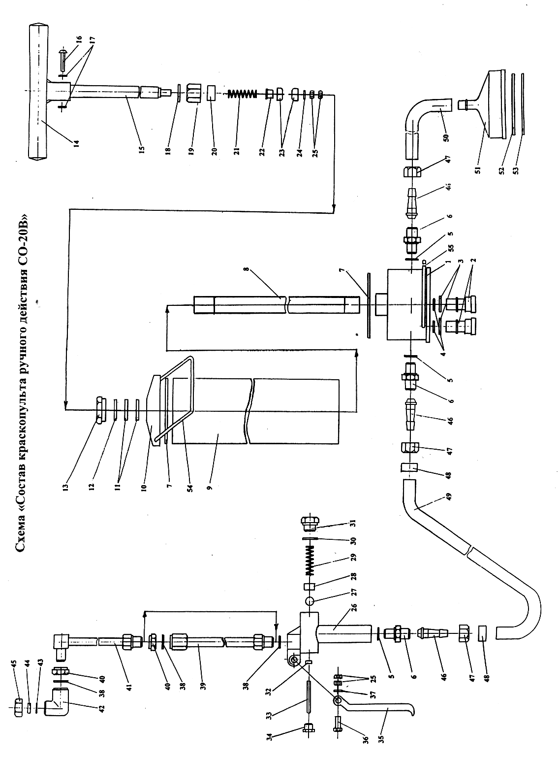

7. ВОЗМОЖНЫЕ НЕИСПРАВНОСТИ
И СПОСОБЫ ИХ УСТРАНЕНИЯ
Таблица 4
Внешнее проявление неисправностей и дополнительные признаки | Возможная причина | Способ устранения
При нагнетании  раствора шток  выталкивается вверх.  Увеличилось количество  качков, при ходе штока  вниз вокруг фильтра  «бурление» раствора.  Насос не всасывает или  плохо всасывает  раствор.  Нет распыления, раствор выходит из сопла отдельными струйками.  Раствор выходит из-под  уплотнения стержня  запорного устройства.  Раствор выбрасывается  из-под гайки 19 при  ходе штока вверх.  Течь раствора из-под  головки сопла 45. | Засорился  нагнетательный клапан.  Засорился  всасывающий клапан.  Засорилась сетка в  фильтре. Износились  манжеты.  Засорилось сопло,  канал распылителя  или клапан в удочке.  Частичный износ  уплотнения.  Полный износ  уплотнения.  Манжеты насоса  потеряли эластичность.  Износ манжет.  Неплотное соединение  сопло-корпус  распылителя. | Вывернуть и промыть  нагнетательный клапан 2, расположенный слева на схеме.  Вывернуть и промыть  всасывающий клапан  2, расположенный на схеме справа (центральный).  Прочистить сетку.  Заменить манжеты.  Промыть краскопульт водой в рабочем режиме.  Профильтровать  раствор.  Прочистить сопло.  Подтянуть гайку  сальника.  Заменить уплотнение.  Заменить манжеты.  Подтянуть головку 45.

8. ТЕХНИЧЕСКОЕ ОБСЛУЖИВАНИЕ
Техническое обслуживание краскопульта ручного действия заключается в ежедневном уходе за ним, который включает в себя его чистку от загрязнения и окрасочного состава, промывку краскопульта, удочки, фильтра и рукавов водой. Вода накачивается в корпус 9 и пропускается по рукавам и удочке.
ВНИМАНИЕ!
Для сохранения работоспособности краскопульта периодически 1 - 2 раза в месяц перед началом работы необходимо смачивать рабочую поверхность цилиндра и манжеты машинным маслом. Для этого необходимо отвернуть гайку 19, залить 10 - 15 капель масла в цилиндр и сделать 3 - 5 двойных ходов штока.
6
Консервация краскопульта ручного действия и комплектующих деталей произведена в соответствии с ГОСТ 9.014-78 для условий хранения 2 (группа изделий II, вариант внутренней упаковки ВУ-О, вариант защиты ВЗ - 4).
Хранить краскопульты необходимо в условиях, обеспечивающих их защиту от прямых солнечных лучей, влияния атмосферных осадков и резких температурных колебаний.
9. ГАРАНТИЙНЫЕ ОБЯЗАТЕЛЬСТВА
9.1. Гарантийный срок
Гарантия завода-изготовителя на краскопульт составляет 12 месяцев со дня продажи.
В течении гарантийного срока завод-изготовитель обязуется безвозмездно заменять вышедшие из строя детали или изделие в целом при условии возврата изделия с паспортом на завод или в центры сервисного обслуживания. Это правило не распространяется на те случаи, когда изделие вышло из строя по вине потребителя в результате несоблюдения требований настоящего паспорта. При отсутствии штампа и даты продажи, гарантия считается со дня выпуска изделия заводом, который указан в свидетельстве о приемке. Завод-изготовитель не принимает претензии на некомплектность изделия после его продажи.
Гарантии не распространяются на расходные материалы (прокладки, манжеты, сальники, рукава-шланги), а также на любые другие части изделия, имеющие естественный ограниченный срок использования.
9.2 Установленный срок службы изделия – не менее 3 лет.
10. СВИДЕТЕЛЬСТВО О ПРИЕМКЕ
Краскопульт ручного действия СО-20В заводской № _____________ соответствует ТУ 4833-012-94832296-2013 и признан годным для эксплуатации.
Изделие подвергнуто консервации и упаковано согласно требованиям нормативно технической документации.
Срок защиты без переконсервации — 1 год.
Упаковщик _____________________________
Ответственный за приемку ________________ ________________
(подпись) (дата)
М.П.

11. СВЕДЕНИЯ О ПРОДАЖЕ

Дата продажи __________________________________________
Ф.И.О. и подпись продавца _______________________________
Фирма продавец _______________________________________

М.П.

7
12. СВЕДЕНИЯ О ПРЕТЕНЗИЯХ
При отправке для гарантийного ремонта дефектных изделий, деталей потребителю необходимо приложить паспорт и указать:
наименование организации - владельца изделия; свой полный почтовый адрес;
наименование изделия, его заводской номер, дату выпуска и продажи;
количество и наименование дефектных деталей;
описание отказа, по возможности, с указанием причин вызвавших отказ, и обстоятельств при которых он обнаружен.
Износ быстроизнашивающихся частей не является отказом работы изделия.
Гарантийный ремонт изделий, деталей без вышеуказанных условий не производится.
Изготовитель не несет ответственность за повреждения в результате неумелого пользования и неправильного обслуживания при эксплуатации и хранении изделия.

Адреса центральных центров сервисного обслуживания.

- СЦ ООО "Оптимист", Москва, ул.1-я Энтузиастов, д.12,
тел. (495) 783-02-02, (495) 673-06-57 – является собственным сервисным центром генерального дистрибьютора в России
- СЦ ООО "Мастер-Энерго", Москва, ул. Первомайская, д.39,
тел. (499) 164-04-49
- СЦ ООО "Евросервис", Москва, ул. Щербаковская, д.53,
тел. (495) 640-01-14
Узнать адрес и телефон ближайшего к Вам центра технического обслуживания в регионах можно на http://www.optimist-opt.ru/info/service/

Уважаемый покупатель!
Вы можете заказать наложенным платежом расходные материалы и запасные части краскопульта СО-20В на предприятии-изготовителе по адресу:
РФ, 453500 Республика Башкортостан,
г. Белорецк, ул. Тюленина 14;
многоканальный тел. (34792)-4-81-50, факс. 4-81-59.

8
КОРЕШОК ТАЛОНА  на гарантийный ремонт краскопульта ручного действия СО – 20В заводской № _____________  Изъят «___»_____________20___г. Механик гарантийной мастерской ______________________  Линия отреза | ТАЛОН  на гарантийный ремонт краскопульта ручного действия СО – 20В  заводской № ___________________  изготовленный _______________________________  дата изготовления  Продан фирмой ______________________________  наименование  ___________________________________________________  фирмы продавца  «_____»____________20___г.  М.П. _________________________________  Ф.И.О. и подпись продавца  Выполнены работы по устранению  неисправностей: ______________________________  ___________________________________________________  ___________________________________________________  Механик гар. мастерской__________________________  личная подпись  «____»___________20__г.  Владелец ___________________________________  личная подпись  УТВЕРЖДАЮ:  Зав. гарантийной мастерской ____________________  наименование ремонтного  _______________________________________  или бытового предприятия  М.П. «____»__________20___ г.________________  личная подпись  Примечание.

